Tillsynsbegäran – information om höga naturvärden i avverkningsanmälan A 53847-2025 i Vingåkers kommun
Detta dokument behandlar höga naturvärden i avverkningsanmälan A 53847-2025 i Vingåkers kommun. Denna avverkningsanmälan inkom 2025-10-31 08:49:14 och omfattar 9,2 ha.
Vi begär härmed att Skogsstyrelsen fattar beslut enligt miljöbalken som säkerställer att skogens höga naturvärden bevaras samt säkerställer att EU-lagstiftning efterlevs och att artskyddsbrott förhindras. Vi önskar även ta del av de ställningstaganden och beslut som myndigheterna meddelar till följd av aktuell avverkningsanmälan och föreningens inlaga (se 34 § förvaltningslagen).
Nedan beskrivs fynd av naturvårdsarter som gjorts i det avverkningsanmälda området.

Naturvårdsarter
I avverkningsanmälan har följande 7 naturvårdsarter hittats: vedspik (VU), dvärgbägarlav (NT), vedskivlav (NT), vedtrappmossa (NT), dropptaggsvamp (S), flagellkvastmossa (S) och granbarkgnagare (S). Av dessa är 4 rödlistade. För rödlistade arter har rödlistekategorin angivits inom parentes. Arter som är signalarter enligt Skogsstyrelsen har markerats med (S).
De påträffade naturvårdsarterna är ett tydligt kvitto på att detta rör sig om en skog med höga naturvärden. I Figur 1 visas en karta över det avverkningsanmälda området, där samtliga fyndplatser för naturvårdsarter som finns registrerade på Artportalen har markerats.
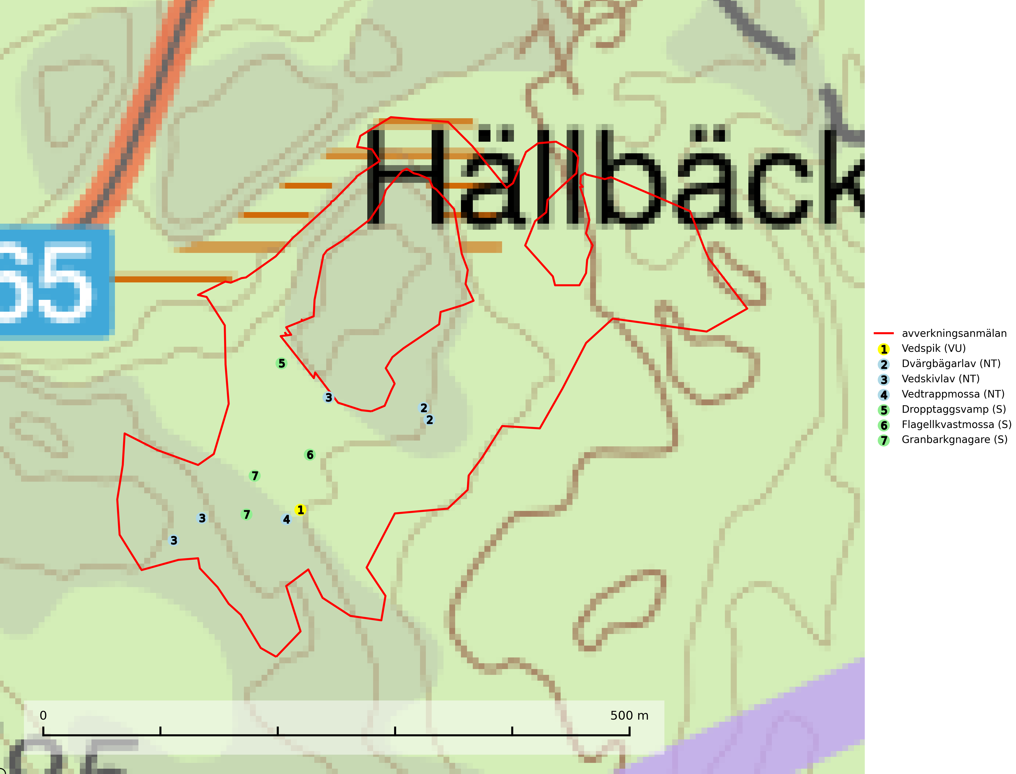
Figur 1. Fyndplatser för naturvårdsarter i det avverkningsanmälda området (röd linje). Markörer utan svart kant är placerade på fyndplatsen. Markörer med svart kant är placerade vid sidan av fyndplatsen och har ett svart streck som visar fyndplatsens exakta position. Kartans mittpunktskoordinat är N 6535591, E 543296 i SWEREF 99 TM.
Dropptaggsvamp (NT) bildar mykorrhiza med tall, främst i barrskog med trädkontinuitet, i magra, torra och ljusöppna lavtallskogar och i barrblandskogar med friskmossor och lingon i fältskiktet. Den totala populationen i landet har minskat och bedöms fortsätta minska till följd av slutavverkningar av tallskog. Det är högst oklart om arten långsiktigt kan etablera och reproducera sig i skogsbestånd som brukas med trakthyggesmetoder, markberedning, gödsling eller föryngring med förädlat plantmaterial. Uppfyller kriterierna för att bli rödlistad på grund av ny kunskap som visar att en större andel av populationen än tidigare bedömt är knuten till kontinuitetsbarrskog. Minskningstakten för den svenska populationen bedöms vara nära gränsvärdet för Sårbar (VU). Dropptaggsvamp är typisk art för 9010 Taiga (SLU Artdatabanken, 2026).
Dvärgbägarlav (NT) förekommer över hela Sverige på gammal hård ved, huvudsakligen på tall men i södra Sverige även på ek. Veden utgörs framförallt av grova stubbar, lågor och grenar. Substratet har blivit sällsyntare och nybildning av substrat sker bara i begränsad omfattning. Arten hotas av att grova lågor blir allt sällsyntare i dagens kulturskogar samt att nybildningen av lämpliga substrat går mycket långsamt. En riklig tillgång på gamla tall- eller eklågor måste säkerställas på artens lokaler. Dvärgbägarlav är typisk art för 9010 Taiga (SLU Artdatabanken, 2024; Nitare & Skogsstyrelsen, 2019).
Flagellkvastmossa förekommer framför allt i tallsumpskog, men finns även i relativt torra gran- och tallskogar. Den signalerar överallt skogsmiljöer med höga naturvärden och indikerar biotoper med rik och kontinuerlig förekomst av död ved i olika nedbrytningsstadier eller barlagd torvjord. Flagellkvastmossa är typisk art för 9010 Taiga och 9740 Skogsbevuxen myr (SLU Artdatabanken, 2024; Nitare & Skogsstyrelsen, 2019).
Granbarkgnagare är en skalbagge vars larvutveckling sker i den tjocka ytterbarken på gamla och mycket grova levande granar. Man lägger lätt märke till angreppen på träden eftersom flera grova kläckhål ligger ganska tätt intill varandra på de grövre barkåsarna. Kläckhålen är runda och ca 1,5 mm breda. Granbarkgnagare är typisk art för 9010 Taiga (Ehnström, 2002; SLU Artdatabanken, 2025).
Vedskivlav (NT) växer på gammal, torr, exponerad, hård kärnved av framförallt tall i naturskogsartade bestånd. Avverkning av tallskog av naturskogskaraktär med spår av återkommande bränder är ett hot. Mängden lämplig ved att växa på för vedskivlav minskar, dels på grund av naturlig nedbrytning men framförallt på grund av att de förstörs i samband med slutavverkningar, gallringar och markberedning. Tall- och blandbarrskogar av naturskogskaraktär med spår av återkommande bränder bör skyddas. Vedskivlav är typisk art för 9010 Taiga (SLU Artdatabanken, 2024).
Vedspik (VU) förekommer nästan uteslutande på gammal obehandlad ved. Den finns dels på kulturskapade ståndorter som stängsel, väggar av trälador etc., dels på naturliga ståndorter som olikåldriga skogar eller hagmarker med lång trädkontinuitet. Här förekommer arten på stubbar och avbarkade partier av barr- och lövträd som fortfarande lever och står upp. Den kan också växa på grova nedfallna grenar. Bristen på nedfallna grova grenar, högstubbar och torrakor i dagens skogar är ett hot. I skogar och myrkanter med arten måste högstubbar och torrakor finnas i tillräcklig mängd (SLU Artdatabanken, 2026).
Vedtrappmossa (NT) växer på död ved, främst i gammal granskog. Den förekommer knappast alls i fjällnära barrskogar utan finns i skogslandskapet nedom fjällen och framför allt i landets södra delar är den en mycket bra signalart för barrnaturskog med höga naturvärden. Skogsavverkning och brist på grov död ved i skogen är de allvarligaste hoten och den överlever inte kalhyggesbruk. Lokaler med sluten granskog, tillräckligt stora för att säkerställa ett kontinuerligt tillskott på grova lågor, bör undantas från storskaligt skogsbruk. Vedtrappmossa är typisk art för 9010 Taiga (SLU Artdatabanken, 2024).

